Milé děti, vážení rodiče, z.s. Želečským dětem
Vás srdečně zve na



Kdy?
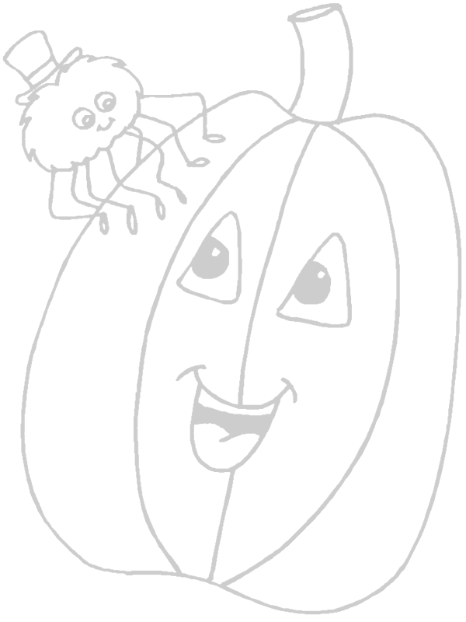
pátek 28.10.2016
od 14.00 hodin

Kde?
Špejchar Želeč

Na co se můžete těšit?
na vydlabávání halloweenských dýní
máme pro vás připraveny dýně, šablony a návrhy
vy si sebou vezměte nožíky, vykrajovátka, dlabátka, vrtáky, vrtačky a pokud máte, můžete si vzít i vlastní dýni….

Máme pro vás připraveno 50ks dýní, ale přesto by bylo dobré se přihlásit na:
Telefonním čísle: 777 114431, 776 081633
či email: osdetem@volny.cz

